
Міністерство освіти і науки,
молоді та спорту України
Тернопільський національний технічний університет імені Івана Пулюя

Кафедра менеджменту інноваційної діяльності та підприємництва

МЕТОДИЧНІ ВКАЗІВКИ

для виконання лабораторних робіт з дисципліни

“Електронний бізнес та електронна комерція”

(для магістрів спеціальності 8.18010012 «Управління інноваційною діяльністю»)

Тернопіль – 2016

Федишин І.Б. Методичні вказівки для виконання лабораторних робіт з дисципліни «Електронний бізнес та електронна комерція» для студентів спеціальності 8.18010012 «Управління інноваційною діяльністю». – Тернопіль: ТНТУ імені Івана Пулюя, 2016. – 47 с.

Укладачі: канд. екон. наук, асист. – Федишин І.Б.

Рецензенти: Андрушків Б.М., д.е.н., професор
Стойко І.І., к.т.н., доцент

Відповідальний за випуск: Федишин І.Б.

Затверджено на засіданні кафедри менеджменту підприємницької діяльності. Протокол № 1 від 29 серпня 2016 року

Рекомендовано методичною комісією факультету економіки та менеджменту ТНТУ імені Івана Пулюя. Протокол № 1 від 31 серпня 2016 року

Видання містить основні вимоги та порядок виконання лабораторних робіт з дисципліни «Електронний бізнес та електронна комерція». У методичних вказівках містяться завдання для виконання лабораторних робіт та короткі теоретичні відомості, необхідні при виконанні тієї чи іншої роботи.
При виконанні даного циклу лабораторних робіт пропонується розгляд можливостей електронного бізнесу, форми Інтернет-торгівлі, Інтернет-аукціони, інформаційні послуги, принципи і особливості функціонування реклами і маркетингу у глобальній мережі Інтернет, системи платежів для електронної комерції. Методичні рекомендації дозволяють здобути навички по роботі з торговельними майданчиками моделі B2B та B2C.

ЗМІСТ

ВСТУП……………………………………………………………………….
1. Лабораторна робота №1. Інтернет-сервіси. оптимізація пошуку інформації в Інтернеті……………………………………….....................
2. Лабораторна робота №2. Опис електронного магазину. пошук товарів в електронних магазинах……………………………….…………………..
3. Лабораторна робота № 3. Організація продажу товарів через Інтернет -аукціони. робота з Інтернет-каталогами та дошками оголошень………………………………………………………………….
4. Лабораторна робота №4. Платіжні та фінансові системи Інтернет…………………………………………………………………….
5. Лабораторна робота № 5. Маркетинг та реклама в мережі Інтернет….
6. Лабораторна робота № 6. Організаційно-правове забезпечення електронної комерції………………………………………………………
7. Рекомендована література…………………………………………….......

ВСТУП
В останній час комунікаційні технології змінюють саму сутність бізнес-моделей – базових процесів створення продуктів і послуг виробниками та надання їх кінцевим споживачам. Будь-яка ділова активність, що використовує можливості глобальної інформаційної мережі для модифікації внутрішніх і зовнішніх зв’язків фірми з метою створення прибутку охоплюється поняттям електронний бізнес та електронна комерція.
Вивчення дисципліни «Електронний бізнес та електронна комерція» передбачає розкриття таких питань: поняття та види електронної комерції та електронного бізнесу, поняття і види електронних магазинів, інформаційні технології і системи автоматизації електронного бізнесу, технологія електронної торгівлі та електронної комерції, електронні платежі, електронні карти, банківські електронні платіжні системи, моделі електронних платежів, електронний документообіг та платіжні розрахунки в електронному бізнесі, захист інформації в електронному бізнесі, організація мобільної торгівлі та маркетингові дослідження в електронному бізнесі, основи законодавчого регулювання електронної комерції в Україні і світі.
Завданнями дисципліни є:
- освоєння теоретичних основ організації та функціонування підприємств електронного бізнесу;
- знайомство з перевагами і недоліками існуючих рішень по створенню підприємств електронної комерції;
- вивчення методик оцінки ефективності функціонування підприємств електронного бізнесу;
- вивчення класифікації основних напрямків електронного бізнесу;
- розгляд перспектив розвитку та проблем кожного з напрямків, а також законодавчих і правових питань;
- вивчення питань, пов'язаних з побудовою ефективної інфраструктури підприємств електронної комерції.
В результаті вивчення дисципліни та виконання лабораторних робіт студент повинен знати:
- теоретичні основи організації та функціонування підприємств електронного бізнесу;
- класифікації основних напрямків електронного бізнесу;
- переваги і недоліки існуючих рішень по створенню підприємств електронної комерції;
- основні форми присутності компаній в Інтернеті;
- специфіку проведення електронних торгів і державних закупівель;
- мати уявлення про стан і перспективи розвитку електронного бізнесу в Україні і світі.

ЛАБОРАТОРНА РОБОТА №1

ІНТЕРНЕТ-СЕРВІСИ. ОПТИМІЗАЦІЯ ПОШУКУ ІНФОРМАЦІЇ В ІНТЕРНЕТІ.

Мета лабораторної роботи: ознайомитися з основними Інтернет-сервісами, розглянути пошукові системи та способи організації пошукових запитів.
Теоретичні відомості.
Світовий бум електронної комерції почався в 1995–1996 роках. Провідними країнами, в яких це економічне явище з’явилося і розвивається високими темпами, є Сполучені Штати Америки й Канада. За визначенням ЮНІДО (комісія ООН з промислового розвитку) чотири основні компоненти бізнесу це:
- маркетинг;
- виробництво;
- продаж;
- платежі.
Якщо дві або більше складових реалізуються із застосуванням ІКТ, бізнес є електронним.
Глобальна обчислювальна мережа Інтернет надає багато послуг: WWW, електронна пошта, Інтернет-пейджери, телеконференції.
WWW – це своєрідна велика бібліотека Інтернет. Web-вузли, розташовані в різних куточках планети, нагадують книги з цієї бібліотеки, а Web-сторінки – сторінки цих книг. WWW-сторінки містять гіпертекст й ілюстрації до нього, об'єднані між собою посиланнями – зв'язками, які дають змогу легко переходити від одного матеріалу до іншого.
Гіпертекст (hypertext) – метод надання інформації у вигляді тексту, окремі фрагменти якого з'єднані з допомогою посилань.
Гіперпосилання (hyperlink), посилання – спосіб зв'язку між різними компонентами інформації у WWW-системі.
Web-сервер – комп'ютер у мережі, на якому встановлене серверне програмне забезпечення для оброблення запитів програм – браузерів, що використовує протокол HTTP.
Протокол HTTP (Hypertext Transfer Protocol) – один з протоколів, який використовується в Інтернет і містить правила, за якими WWW-документи передаються з серверу до програми-браузера на комп'ютер користувача.
URL (англ. Uniform Resource Locator - єдиний вказівник на ресурс) – спосіб компактної унікальної адресації для WWW-сторінок – http://; ресурсів Gopher – gopher://; ресурсів FTP – ftp://; груп новин – news://, або nntp://.
URL — це засіб, який вказує де саме знаходяться файли в мережі. До складу URL входять протокол доступу, ім’я домену та хост машини, а також повний шлях до файлу. Таким чином, URL — це адреса ресурсу в мережі. За допомогою нього ваш комп’ютер «знаходить» той чи інший об’єкт для того, щоб «працювати» з ним.
Свій унікальний URL-адреса є у будь-якого документа, який розміщений в Інтернеті. Він присвоюється веб-сторінок, відео- і аудіофайлам та іншими документами, які зберігаються на комп'ютері.
FTP-послуга. До появи і швидкого розвитку World Wide Web загальнодоступні файлові архіви FTP-серверів були основним засобом накопичення і поширення серед користувачів Інтернет різної інформації – від програмного забезпечення у вигляді текстів програм і .ехе-модулів до художньої літератури.
Перші FTP-сервери виникли на «первинному» етапі розвитку Інтернет на базі протоколу передавання файлів між комп'ютерами (File Transfer Protocol). Нині існують десятки тисяч FTP-серверів з «анонімним» доступом, і важливість їх існування не знижується.
Значний обсяг FTP-архівів охоплює безкоштовне (freeware) і умовно-безкоштовне (shareware) програмне забезпечення для різних типів комп'ютерів і операційних систем.
В українському сегменті Інтернет також існує багато FTP-серверів. На них накопичується вітчизняна інформація і розташовується велика кількість файлів, скопійованих із закордонних, насамперед американських, серверів. Таке «дзеркалювання» інформації, яку часто запитують користувачі, необхідне для зменшення трафіка в мережі.
Деякі FTP-сервери створюються в локальних мережах установ для внутрішніх потреб, хоча існує анонімний доступ до окремих розділів ззовні.
Пошукові системи – це повністю автоматизовані інтерактивні сервісні служби, що здійснюють пошук інформації в Інтернеті по введеному користувачем текстовому запиті.

http://www.google.com.ua http://www.yandex.ua
Пошукові сервери – це сервери, на яких встановлені програми пошукових систем, і які постійно підключені до Інтернету.
Створивши і розмістивши в мережі Інтернет будь-який web-сайт, розробник реєструє його адресу в пошуковій системі, іншими словами – вносить URL стартової сторінки цього сайту в поле на пошуковому сервері, що призначене для реєстрації нових “надходжень”. Потім спеціальна програма пошукової машини, що називається роботом або спайдером (від англ. spider – павук), переглядає даний документ, і проходить по усім виявленим гіперпосиланням і вносить інформацію про виявлені сторінки в базу даних пошукової системи, яка носить назву індекса. Цей процес називається індексацією web-сторінок. Як правило, індекс пошукового серверу містить тільки адреси web-сторінок та коротку “анотацію”, що пояснює їх зміст, яку взято з самих індексованих документів. Через деякий час робот автоматично проводить переіндексацію, щоб видалити з бази даних застарілі та більш недійсні посилання.
Слід зазначити, що більшість пошукових машин не розрізняють регістр написання ключових слів. Однак ряд систем враховують регістр, що використовується при написанні ключових слів. Тому, щоб уникнути помилок, рекомендується завжди вводити запит тільки маленькими буквами, використовуючи великі букви виключно для імен власних і географічних назв. Більшість серверів дозволяють робити розширений пошук, тобто пошук по декількох критеріях, якщо звернутися по посиланню “розширений пошук”. На рисунку 1 наведено сторінку розширеного пошуку Google.
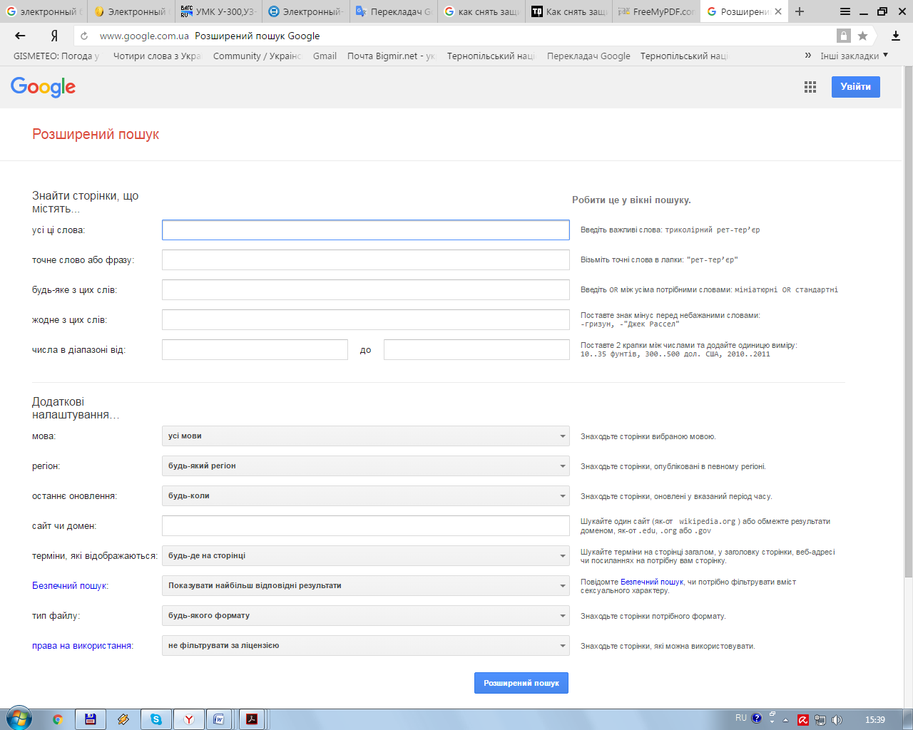
Рис.1. Сторінка розширеного пошуку Google (http://google.com.ua)

Порядок виконання роботи:
- Ознайомитися з основними Інтернет-сервісами на сайті http://tntu.edu.ua, а саме, із сервером дистанційного навчання, електронною бібліотекою, репозитарій університету.
А також, із сервісами:
- FTP сервер (що це таке і для чого він)
- пошта через WEB,
- Інтернет-радіо.
По кожному пункту зробити скріншот і вставити в звіт лабораторної роботи.
- Зайти на інформаційний місцевий сайт http://www.misto.net, розглянути його можливості щодо пошуку місцевої інформації, ознайомитися як працювати із рубрикатором, як знайти потрібну вулицю, адресу, фірму.
Приклад пошуку, зробити скріншот і вставити в звіт лабораторної роботи.
- Зайти в Інтернет і ознайомитися з пошуковими системами: http://www.google.com.ua, http://www.yandex.ua/, http://meta-ukraine.com/ та інші.
Ознайомитися із розширеним пошуком кожної системи, проаналізувати, які пошукові системи здійснюють пошук потрібної (web-сторінки, зображення, наукова інформація, новини) інформації ефективніше.
Вказати що таке: Пошукова система, пошуковий запит, види пошукових запитів (низькочастотні (довгі словосполучення з багатьох слів), середньо частотні (кілька слів), високочастотні (широко вживані одне два слова)).
По кожній пошуковій системі зробити скріншот прикладу пошуку і вставити в звіт лабораторної роботи.
Оформити звіт про лабораторну роботу, описавши виконання всіх вищеперерахованих пунктів та зробити висновок до лабораторної роботи.
Зберегти результати роботи: Lab1_БМ-XX_Прізвище.doc .

ЛАБОРАТОРНА РОБОТА №2
ОПИС ЕЛЕКТРОННОГО МАГАЗИНУ.
ПОШУК ТОВАРІВ В ЕЛЕКТРОННИХ МАГАЗИНАХ
Мета лабораторної роботи: отримати уявлення про організацію електронних магазинів та про те, як знайти та купити певний товар, що продається в електронних-магазинах через мережу Інтернет.
Теоретичні відомості.
Сайт Інтернет-магазину – підприємство роздрібної торгівлі, що продає товари і надає послуги покупцям, використовуючи електронні засоби комунікацій. Зокрема, Інтернет-магазин дозволяє: вибрати товари, оформити замовлення і необхідні документи, провести взаєморозрахунки, відстежити виконання замовлення, а у разі продажу інформаційних товарів або надання інформаційних послуг – доставити продукт за допомогою мереж електронних комунікацій.
Інтернет-магазин має каталог продукції, систему здійснення замовлення, систему платежів і працює в режимі реального часу. Це означає, що сайт магазину постійно оновлюється і містить найостаннішу інформацію про товари і послуги. За запитом відвідувача динамічно створюються сторінки з описом товарів, виходячи з їх реальної наявності на складі. Ціна автоматично розраховується з урахуванням знижок і націнок, що діють на даний момент, додаткових послуг і способу платежу. Таким чином, користувач може не тільки отримати весь спектр необхідної інформації, але і сплатити товар (послугу), оформити відповідні документи, отримати консультацію фахівця. Інтернет-магазин може використовуватися як виробником, так і дилером або роздрібним продавцем.
Успіх Інтернет-магазину прямо залежить від можливостей швидко адаптуватися до змін, що відбуваються, тому модуль керування повинний підтримувати усі функції, необхідні для оперативного впровадження змін, і одночасно бути досить простим. Деякі програмні продукти дозволяють вносити зміни в автономному режимі, тестувати їх, а потім завантажувати на сервер. При такому підході зміни в дані вносяться тільки на одному комп'ютері - на тому, де розміщені ці дані і відповідне програмне забезпечення. Необхідно уникати рішень, при яких абсолютно всі зміни повинні проводитися в автономному режимі, після чого вся база даних заново завантажується на сервер. Набагато зручніше такий інтерфейс оперативного керування, що дозволяє оновляти інформацію в режимі реального часу.
Порядок виконання:
- Вибрати із списку наданого викладачем, або знайти самостійно в Інтернеті за допомогою пошукової системи електронний магазин.
- У вікні браузера вказати адресу магазину та зайти на сайт магазину.
- Детально ознайомитися із роботою електронного магазину.
- Оформити звіт про лабораторну роботу, в якому описати електронний магазин за такими позиціями:
- Назва магазину.
- Електронна адреса.
- Географічний район діяльності.
- Напрямок діяльності магазину.
- Групи товарів, якими торгує магазин.
- Які можливості дає покупцеві (меню).
- Як формується «кошик замовлення» в магазині.
- Як зробити замовлення в магазині (описати також реєстрацію).
- Які умови, способи оплати товарів.
- Які умови доставки.
- Що сподобалось в магазині.
- Які недоліки, на вашу думку, присутні в організації магазину.
- Знайти електронні магазини, що здійснюють продаж товарів.
6. Скористатися послугами сайтів, на яких публікуються прайси. Нариклад, price.ua, www.price-list.kiev.ua, www.pricenews.com.ua та знайти відомості про товар, що вас цікавить. Але слід пам'ятати, що не всі товари, які будуть представлені на цих сайтах, ви зможете купити через Інтернет.
Відвідати знайдені електронні магазини, що пропонують необхідний вам товар.
Порівняти за даним товаром в двох різних магазинах: ціни, способи оплати, умови доставки (переваги і недоліки різних способів оплати і доставки можна оцінювати за такими параметрами, як швидкість, надійність, зручність використання, витрати).
7. Оцінити надійність продавця. (Можна передбачити, що операція з компанією, що має, крім електронного магазину, ще і реальний бізнес, менше ризикована. Кількість найменувань товарів в каталозі дозволяє судити про розмір компанії (чим вона більша, тим менший ризик). На web-сайті повинна бути приведена не тільки адреса електронної пошти, але і фізична (юридична) адреса і телефон фірми, за яким покупці могли б звернутися у випадку виникнення певних проблем. Має значення і популярність торгової марки, а також організаційна форма підприємства, що стоїть за Інтернетом-магазином (із загальних міркувань, ПАТ надійніше, ніж ФОП). Якщо серед партнерів електронного магазину є відомі компанії, це також може вплинути на рівень довіри до нього, оскільки більшість великих фірм, особливо західних, пильнують власну репутацію і працюють тільки з перевіреними організаціями. Про серйозність магазину можна судити, хоч і вельми умовно, навіть за адресою в мережі (URL). Якщо магазин розташований за звичайною IP адресою (наприклад, 195.127.64.135) або на безкоштовному сервері, то це повинно викликати певну підозру. Або адресу ще просто не встигли зареєструвати, або на це немає грошей (хоч сума дуже невелика). Можна враховувати різні непрямі дані. Наприклад, якість виготовлення web-сайта (електронної вітрини) електронного магазину, набір додаткових послуг (гарантійні зобов'язання, повернення грошей при незадовільному обслуговуванні), пророблена система on-line допомоги Покупцеві, виразне пояснення способів вирішення можливих конфліктів. Комплексний розгляд всіх перелічених вище чинників повинен допомогти Покупцеві здійсни ти раціональний вибір.)
Оформити звіт про лабораторну роботу, описавши виконання всіх вищеперерахованих пунктів із скріншотами.
Зберегти результати роботи: С:\Мои документы\EL_BIZ\Lab2_БМ-XX.

ЛАБОРАТОРНА РОБОТА № 3.
ОРГАНІЗАЦІЯ ПРОДАЖУ ТОВАРІВ ЧЕРЕЗ ІНТЕРНЕТ-АУКЦІОНИ. РОБОТА З ІНТЕРНЕТ-КАТАЛОГАМИ ТА ДОШКАМИ ОГОЛОШЕНЬ
Мета лабораторної роботи: Ознайомитися із структурою, типами Інтернет-аукціонів та дошками оголошень, технологією їх роботи та особливостями продажу товарів, представлених у окремих категоріях згідно з визначеним варіантом.
№ варіанту | Товарна категорія аукціону
1 | Авто, мото
2 | Телефони, смартфони
3 | Комп’ютери та Internet
4 | Аудіо-, відео-, побутова техніка
5 | Одяг, взуття та аксесуари
6 | Дім, дозвілля
7 | Спорт
8 | Краса та здоров’я
9 | Мистецтво
10 | Колекції, раритети

Теоретичні відомості.
Особливістю Internet-аукціонів, або мережевих аукціонів, є те, що вони проводяться в мережі Internet з допомогою спеціального програмного забезпечення (бази даних), встановленого на сайті організатора торгів. У 1998 р. в американських мережевих аукціонах купівлю здійснили 1,2 млн. осіб. Internet-аукціони дають користувачам можливість не тільки реалізувати товари і послуги через Internet, а й здійснювати їх тестові продажі. Значна кількість компаній використовують їх як інструмент маркетингової оцінки, з допомогою якого можна визначити розмір початкового попиту і ринкову ціну для нового продукту.
Електронний он-лайновий аукціон – це програмно-інформаційна тематична база з пошуковими засобами, в якій містяться описи товарів, допущених до торгів.
Організація роботи Internet-аукціонів мало чим відрізняється від звичайних. У торгах беруть участь дві сторони – продавець і покупець (покупці). Організатори аукціону найчастіше стягують певну плату за виставлення товару на торги.
Для того щоб брати участь у торгах, користувачу необхідно зареєструватися на сайті. При цьому він заповнює запропоновану йому Web-форму. До неї можуть входити особисті й адресні дані, реквізити пластикової картки тощо.
Web-форма – інтерактивна частина Web-сторінки з елементами керування (кнопками, прапорцями, списками), через яку здійснюється зв’язок користувачів Internet з інформаційними ресурсами мережі.
Як правило, загальний список торгів (лотів) розбитий на тематичні підкатегорії (автомобілі, комп’ютерні комплектуючі, книжки тощо), що полегшує пошук необхідного товару. Вибравши бажаний лот, користувач входить в інформаційне вікно, де може отримати додаткові дані про товар (місцезнаходження продавця і відгуки про нього, номер лота тощо). Там він може розмістити свою пропозицію. Після цього потенційний покупець несе відповідальність за виконання своїх зобов’язань перед продавцем і організаторами аукціону (здебільшого це стосується його платоспроможності). Якщо покупець або продавець не виконує зобов’язань, до нього застосовують певні санкції – попередження, недопуск до торгів тощо.
Покупцю, який переміг в аукціонних торгах, повідомляється про це електронною поштою або по телефону, при цьому він отримує дані про те, як оплатити й отримати куплений товар. Продавець, у свою чергу, отримує повідомлення, в якому вказано, як він може зв’язатися з користувачем, що купив його лот.
Звичайно, беручи участь в аукціонних торгах, обидві сторони несуть певні ризики (наприклад, покупець може оплатити неіснуючий товар). Для зниження рівня ризиків рекомендується застосовувати деякі прийоми перевірки надійності свого опонента.
На багатьох Internet-аукціонах (найбільшому Internet-аукціоні в світі (www.ebay.com) на «Аукро» (www.aukro.ua)) діє система рейтингових оцінок учасників торгів: переможець аукціону і продавець виставляють один одному оцінки, які відображають їх ставлення до контрагента. Рейтинг є важливим показником, який свідчить про надійність і чесність користувача.
Перед укладенням контракту рекомендовано встановити контакт з контрагентом (для цього найчастіше вказується адреса електронної пошти) і особисто вирішити всі суперечливі питання.
Покупець і продавець повинні мати уявлення про ринкову ціну товару, який купується, в іншому разі, занурившись у конкурентну боротьбу, вони можуть забути про власну зацікавленість, вигоду і встановити занижені ціни або переплатити за товар, який сподобався.

Порядок виконання:
1. Робота з Інтернет-аукціонами
а) Запустити браузер. Перейти на адресу одного з Internet-аукціонів (http://bigl.ua, http://megalot.com, http://www.ebay.com, http://auctio.ua, http://torg.alkar.net, http://ebays.com.ua, та ін.).
На екрані з’явиться перша сторінка Internet-аукціону, де представлено каталог товарних категорій (число в дужках після назви категорії вказує на кількість лотів, представлених на аукціон у цій категорії). Обрати категорію, згідно з визначеним варіантом, «клікнувши» на її назві.
На екрані з’явиться список підрозділів обраної категорії (число в дужках після назви категорії вказує на кількість лотів, представлених на аукціон у цьому підрозділі). Обрати довільно один з підрозділів, «клікнувши» його назву.
На екрані з’явиться перелік лотів обраного підрозділу та коротка інформація про них (назва, номер лота, його фотографія, кількість ставок, поточна ціна, час початку та закінчення аукціону (у режимі число-місяць-рік-години-хвилини) тощо).
б) Обрати довільно один з лотів та ознайомитися з його детальнішою характеристикою, «клікнувши» на кнопці «Подробнее», «Просмотреть» тощо. Відкриється сторінка, зайнята описом характеристик цього лота.
в) Ознайомитися з особливостями представлення товарного лота, інформацією, яка подається для його характеристики, та особливостями торгу за цим лотом.
Результати подати у вигляді таблиці.
Таблиця 1
№ п/п | Досліджуваний структурний елемент або функція | Характеристика структурного елемента або функції | Аналіз структурного показника або функції
1 | Каталог товарних категорій | Структура, основні категорії, загальна кількість лотів, виставлених на аукціон
2 | Список підрозділів категорії, визначеної варіантом | Назви підрозділів, кількість лотів, виставлених на аукціон за окремими підрозділами
3 | Первинна характеристика обраного лота | Особливості подачі інформації про обраний лот (назва, номер лота, його фотографія, кількість ставок, поточна ціна, час початку та закінчення аукціону (у режимі число-місяць-рік-години-хвилини) і. т. д.)
4 | Повна характеристика обраного лота | Назва; номер лота; його фотографія та опис споживчих властивостей і (або) технічних характеристик; продавець; місто або країна їнаходження лота; кількість відвідувачів, які переглянули лот; кількість ставок; поточна ціна; час початку та закінчення аукціону (у режимі число-місяць-рік-години-хвилини); тип і вид аукціону; особливості організації торгу (крок аукціонного торгу, автоматичний аукціон, фіксована ціна, стоп-ціна тощо); опції (перегляд усіх пропозицій продавця, підписання на новини про хід торгів, посилання повідомлення про торги)

г) Ознайомитися з основними правилами проведення попередньо обраного аукціону, процедурою реєстрації, особливостями виставлення лота на продаж, технологією участі в торгах та покупки лота.
д) Повернутися на початкову (головну) сторінку аукціону, обравши на панелі інструментів у верхній частині вікна команду «Назад» («Васk») або на функціональній панелі сторінки команду «Главная страница».
У інформаційному блоці головної сторінки аукціону знайти розділи, присвячені основним правилам його проведення. Залежно від особливостей структури сайту та його дизайну, вони можуть мати назви «Я здесь впервые», «Правила работы аукциона», «Купить», «Продать», «Как принять участие в аукционе», «Как делать ставки», «Как зарегистрироваться» тощо.
Почергово переглянути окремі розділи для ознайомлення з технологією роботи системи аукціону.
Результати роботи подати у вигляді таблиці.
Таблиця 2
№ п/п | Технологічна операція або функція торгової системи аукціону | Назва розділу, що містить характеристику операції або функції | Особливості проведення операції або функціональні особливості | Аналіз особливостей проведення операції або функціональних особливості
1 | Виставлення товару на продаж |  | Вимоги до учасників аукціону в якості продавця; вимоги до товару, що виставляється на аукціон; права та обов’язки продавця; послуги та програми підтримки продавців
2 | Купівля товару |  | Вимоги до учасників аукціону в якості покупця; права та обов’язки покупця, правила пропозиції ставок
3 | Реєстрація учасників |  | Нік, електронна адреса, пароль, контактна інформація (прізвище, ім’я, країна, місто знаходження, телефон, адреса і. т. д.)
4 | Правила роботи торгової системи аукціону |  | Права і обов’язки адміністрації торгової системи, типи існуючих продаж

2. Робота з Інтернет-каталогом.
а) Запустити браузер. Перейти на адресу http://hotline.ua.
Ознайомитися із каталогом груп товарів, вибрати довільно 2 групи. Перейти до вибору конкретного товару із каталогу. Проаналізувати скільки магазинів продає даний товар. З’ясувати, яка найменша, найбільша ціна, скільки часу продається товар. Прослідкувати за динамікою зміни цін на даний товар. Обгрунтувати вибір і зробити висновок про покупку товару у певному магазині.
б) У стрічці пошуку ввести назву товару, перейти на сторінку з обраним товаром. Ознайомитися як працюють фільтри для уточнення товарних позицій, способи сортування, вибір регіону, спосіб відображення та ін.
в) Ознайомитися із сервісами «Гід покупця», «Акції магазинів», «ТМ Виробники». Для яких цілей вони призначені.

3. Робота з дошками оголошень.
а) Перейти на адресу http://olx.ua,ознайомитися із розділами допомоги «Як продавати і купувати?», «Правила безпеки», «Платні послуги».
б) Ознайомитися із групами оголошень, вибором регіону. Вибрати одну групу, перейти у підгрупу. Уточнити вибір товару чи послуги доступними фільтрами.
№ | Група
1. | Дитячий світ
2. | Нерухомість
3. | Транспорт
4. | Робота
5. | Тварини
6. | Дім сад
7. | Електроніка
8. | Послуги
9. | Мода і стиль
10. | Хобі, відпочинок і спорт

в) У стрічці пошуку задати товар для купівлі. Обрати 3 оголошення із пропозицією цього товару. Зробити висновок про доцільність здійснення покупки, проаналізувавши інформацію про кожного продавця.
Оформити звіт про лабораторну роботу, описавши виконання всіх вищеперерахованих пунктів із скріншотами. Зберегти результати роботи: С:\Мои документы\EL_BIZ\Lab2_БМ-XX.

ЛАБОРАТОРНА РОБОТА №4
ПЛАТІЖНІ ТА ФІНАНСОВІ СИСТЕМИ ІНТЕРНЕТ
Мета лабораторної роботи: ознайомити студентів із основними принципами використання систем на основі електронних грошей.
Теоретичні відомості.
Виходячи з того, яку роль відіграють платіжні системи відповідно до характеру здійснюваних платежів, розрізняють:
– системи міжбанківських розрахунків, які призначені для здійснення платіжних трансакцій між банками, обумовлених виконанням платежів їхніх клієнтів або власних зобов'язань одного банку перед іншим;
– внутрішньобанківські платіжні системи створюються, щоб забезпечити найбільш сприятливі умови щодо проходження платежів між установами, що належать до однієї групи;
– системи «клієнт-банк» використовуються банками, які пропонують платіжні послуги своїм клієнтам на базі сучасних технологій. Так, нині все більшого поширення набуває банківське обслуговування вдома, або «домашній банк;
– системи масових платежів, які широко використовуються у розвинених державах світу. Незважаючи на те, що традиційні безготівкові платіжні інструменти (чеки, платіжні доручення тощо) достатньо розповсюджені, останнім часом усе ширше впроваджується система масових (споживчих) платежів з використанням пластикових карток.
Платіжні системи поділяються на:
– внутрішньодержавні платіжні системи;
– міжнародні платіжні системи.
Нині в Україні діють створені Національним банком України Система електронних платежів (надалі – СЕП), Національна система масових електронних платежів (надалі – НСМЕП) та приватні внутрішньодержавні та міжнародні платіжні системи банків та небанківських установ. Загальна класифікація платіжних систем представлена на рис. 1.
Рис. 2. Класифікація платіжних систем України
Внутрішньодержавна платіжна система - платіжна система, в якій платіжна організація є резидентом та яка здійснює свою діяльність і забезпечує проведення переказу коштів виключно в межах України.
Міжнародна платіжна система - платіжна система, в якій платіжна організація може бути як резидентом, так і нерезидентом і яка здійснює свою діяльність на території двох і більше країн та забезпечує проведення переказу коштів у межах цієї платіжної системи, у тому числі з однієї країни в іншу.
Міжбанківська система електронної доставки і оплати рахунків "ПОРТМОНЕ" (http://www.portmone.com.ua) - ця компанія створена в 2002г. і входить до складу холдингу "Эфорс групп".
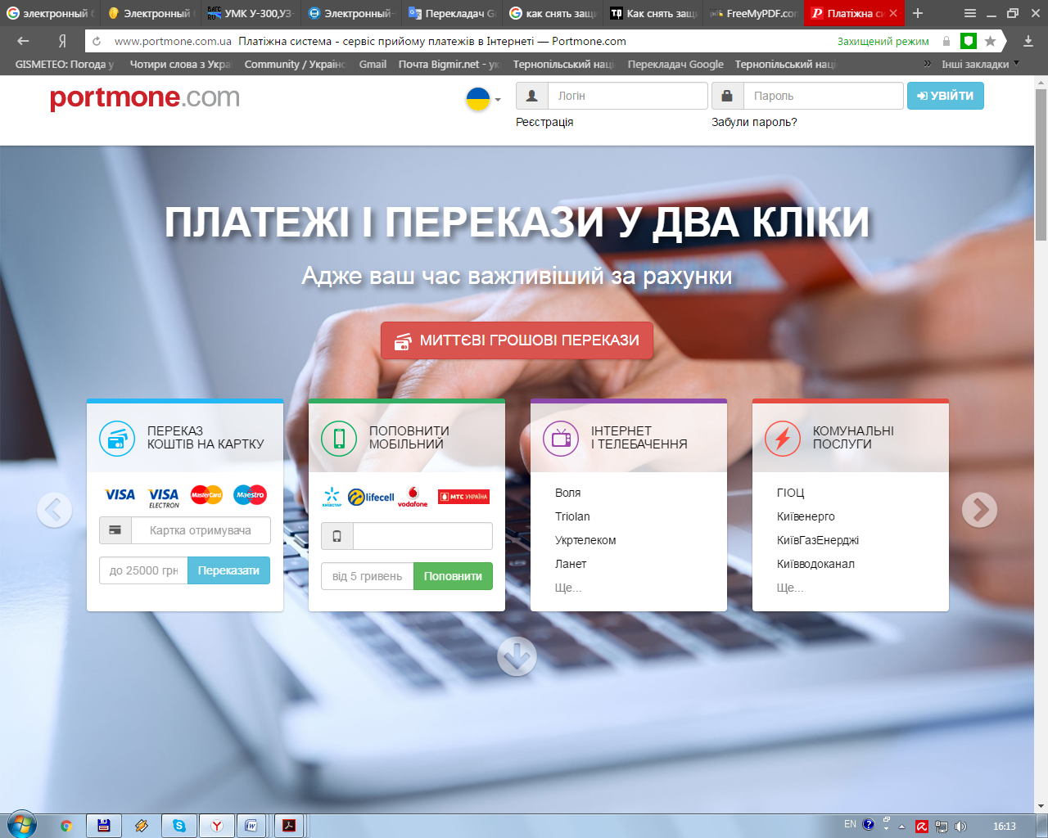
Рис. 4.1. Система експрес-платежів – Portmone.com
Основні напрямки діяльності компанії:
- поповнення мобільного рахунку;
- оплата інтернет послуг;
- грошові перекази;
- оплата комунальних послуг.
Смарт-картка – це пластикова картка із вмонтованим мікрокомп'ютером у пам'яті якої зберігається інформація про грошові кошти, якими може користуватись власник картки.
Найкращим прикладом платіжної системи на основі смарт-карт в україномовній частині Інтернет є НСМЕП.
У НСМЕП та системі Інтерплат застосовуються платіжні картки з вбудованими мікропроцесорами (чіп- модулями) – смарт-картки. Картка НСМЕП – є носієм двох
платіжних інструментів – електронного чека і електронного гаманця, за допомогою яких здійснюються платіжні операції. За допомогою електронного чека виконуються розрахунки в межах до 50 тис. гривень з обов'язковим введенням персонального ідентифікаційного коду (PIN-код). За допомогою електронного гаманця виконуються розрахунки в межах 1 тис. гривень без обов'язкового введення PIN-коду. При необхідності проведення безготівкових розрахунків без укладання договору та відкриття власного рахунку в банку можна скористатися іншим платіжним інструментом - не персоніфікованим гаманцем, баланс якого поповнюється тільки готівкою, а інформація про власника не заноситься до бази даних банку. Для юридичних осіб передбачена корпоративна (бізнес) картка, за допомогою якої підзвітна особа клієнта може виконувати безготівкові розрахунки за отримані товари та послуги, а також проводити ці операції під час відрядження. Захист інформації, що передається по каналах зв'язку у системі Інтерплат побудований на криптографічних методах та використанні електронно-цифрового підпису для кожної трансакції, які гарантують незмінність змісту інформації та обмеження доступу до неї.
Електронна банківська діяльність (Інтернет-банкінг) – це операції певних банківських послуг, які здійснюються через комп'ютерні мережі (наприклад, в Україні, відома система «Банк-клієнт»), або з використанням мережі Iнтернет.
Електронний банк дозволяє клієнтам отримувати доступ до їх рахунків і здійснювати різні фінансові трансакції. Транзакція – елементарна комерційна дія – переказ грошей, підтвердження про їх отримання, надання інформації про котирування певних цінних паперів і тому подібне. Разом з ідентифікатором і реєстраційним ім'ям з метою безпеки використовують списки номерів трансакцій, тобто набору одноразових паролів, використовуваних тільки для однієї банківської операції.
lnternet-банкінг надає користувачам такі можливості:
– здійснювати всі комунальні платежі (за електроенергію, газ, телефон, теплопостачання, квартплату);
– оплачувати рахунки за зв’язок (ІР-телефонія, стільниковий і пейджинговий зв’язки, Internet) й інші послуги (супутникове телебачення, освіту тощо);
– здійснювати грошові перекази, в тому числі в іноземній валюті, на будь-який рахунок у будь-якому банку;
– переказувати кошти по рахунках за товари, в тому числі придбані через Internet-крамниці;
– купувати і продавати іноземну валюту;
– поповнювати або знімати грошові кошти з рахунків пластикової картки;
– відкривати різноманітні види рахунків (терміновий, ощадний, пенсійний) і вкладати на них кошти;
– одержувати виписки про стан рахунка за певний період у різноманітних форматах;
– одержувати інформацію про платежі, які надійшли в режимі реального часу;
– одержувати інформацію про здійснені платежі та за необхідності відмовлятися від неоплаченого платежу;
– отримувати інші послуги: передплачувати журнали і газети, брокерське обслуговування (купівля-продаж цінних паперів), створювати інвестиційний портфель, брати участь у формуванні пайових фондів банку, у торгах.
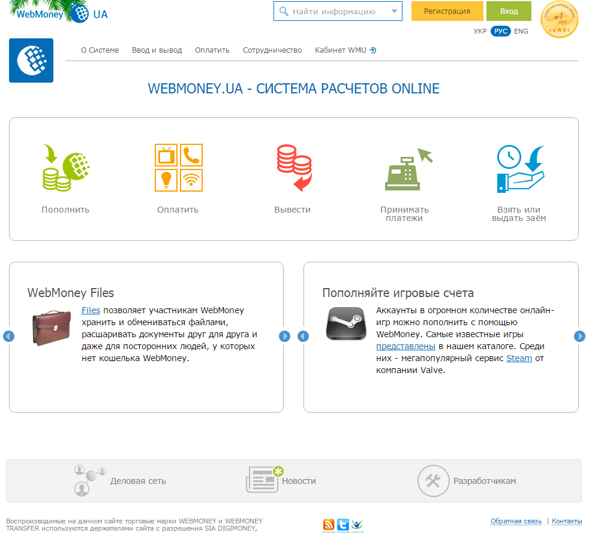
Система на основі електронних грошей. Електронні гроші – одиниці вартості, які зберігаються на електронному пристрої, приймаються як засіб платежу іншими особами, ніж особа, яка їх випускає, і є грошовим зобов’язанням цієї особи, що виконується в готівковій або безготівковій формі. Електронні гроші зберігаються в електронних гаманцях користувачів відповідної платіжної системи. Управляти грошима у своєму гаманці користувач може за допомогою Інтернету або мобільного телефону.
В Україні, як і в світі, діють системи розрахунків електронними грошима WebMoney Transfer, яку представляє «Українське гарантійне агентство» (м. Київ) і «Інтернет.Деньги» (на технології PayCash). Електронні гроші на основі карток представлені, зокрема, офлайновими інструментами Національної системи масових електронних платежів (НСМЕП) і наперед оплаченими картками міжнародних карткових платіжних систем. Також найбільш відомими і широко застосовуваними елекронними платіжними системами в Україні є Інтернет.Гроші, LiqPay, iPay.ua, WebMoney, Приват24, Яндекс.Деньги.

Порядок виконання: Ознайомитися з роботою платіжних систем на основі нижчеподаної інформації.
Для того щоб здійснювати оплату через Інтернет, електронний магазин має бути підключений до однієї або кількох платіжних Інтернет-сиcтем. В Україні при платежах через Інтернет використовуються:
Системи на основі кредитних карток. При підключенні до певної платіжної системи на основі кредитних карток, магазин зможе отримувати платежі через Інтернет від тих своїх клієнтів, які мають кредитні картки, підтримувані даною платіжною системою. Наприклад, система Портмоне – www.portmone.com.ua – підтримує платежі кредитними картками Visa і MastcrCard/Europay таких банків: «ПриватБанк», «Укрексімбанк», КБ «Фінанси і Кредит» та ін. Щоправда, ця система орієнтована в основному на оплату через Інтернет комунальних послуг. Ознайомитись з роботою української системи «Портмоне» можна самостійно, переглянувши на вищевказаному сайті демо-режим.
• Системи на основі смарт-карток. Для роботи з системами па основі смарт-карток, клієнтам необхідно мати смарт-картку, емітовану банком, підключеним до системи, а для платежів через Інтернет ще й додатково використовувати спеціальний пристрій – смарт-карт-рідер та спеціальне програмне забезпечення. Українською системою па основі смарт-карток є «Іптерплат» – www.interplat.com.ua).
• Системи Інтернет-банкінгу. Призначені для надання послуг з управління банківськими рахунками через Інтернет (з отриманням виписок за здійсненими операціями). При використанні клієнтами систем Інтернет-банкінгу магазин не обов'язково має бути підключений до цих систем, достатньо й того, що ним прийматимуться безготівкові платежі. Клієнт же, для того щоб користуватися послугами Іптернет-банкінгу, має укласти відповідний договір з банком після чого матиме можливість доступу до свого рахунка та здійснювати платежі через Інтернет, використовуючи звичайний броузер та передбачені системою Інтернет-банкінгу процедури. Як приклади українських, систем, що дозволяють клієнту керувати своїм рахунком через Інтернет, можна назвати такі: «Приват-24» Приватбанку https://privat24.ua; https://liqpay.com.
• Система на основі електронних грошей. Для того щоб використовувати ці системи для платежів через Інтернет, потрібно підключитись до якоїсь з них. Тобто встановити на своєму комп'ютері клієнтське програмне забезпечення, необхідне для роботи з системою; відкрити за допомогою цього ПЗ у системі свій рахунок; та ввести на нього гроші (наприклад, з передоплачеиої картки). В Україні функціонують такі системи на основі електронних грошей, як Webmoney – www.webmoney.ua. На сайтах цих систем є перелік магазинів та компаній, що підключені до них, тобто можуть отримувати оплату за товари та послуги електронними грошима.
Оформити звіт про лабораторну роботу, описавши виконання всіх вищеперерахованих пунктів. Зберегти результати роботи: С:\Мои документы\EL_BIZ\Lab5_БМ-XX.

ЛАБОРАТОРНА РОБОТА № 5
МАРКЕТИНГ ТА РЕКЛАМА В МЕРЕЖІ INTERNET
Мета лабораторної роботи: Ознайомитися та проаналізувати особливості функціонування компаній, які надають послуги для Internet-представництва комерційних структур. Ознайомитися із методикою розрахунку ефективності функціонування web-сервера.
Теоретичні відомості.
Для відстеження відвідувачів у Web використовуються різні технології. Щоб фіксувати дії користувачів, їх (користувачів) спочатку потрібно ідентифікувати. Ідентифікацію можна провести за допомогою декількох процедур.
Базова ідентифікація. Користувачі повідомляють свої дані, вказуючи ідентифікатор і пароль.
Cookie. Web-сервер зберігає постійну інформацію на комп'ютері користувача і звертається до неї кожний раз, коли користувач приходить на цей сервер.
Доменне ім'я. Ідентифікація користувача відбувається по доменному імені.
IP-адреса. Ідентифікація відбувається по IP-адресі.
Персональні адреси. Користувачі одержують доступ до Web-сервера за допомогою персональних адрес, іншими словами, у кожного користувача є своя адреса.
Строга аутентифікація. Для ідентифікації користувача застосовується цифровий сертифікат, розміщений або на твердому диску, або на смарт-карті.
Після ідентифікації користувача відстеження проводиться тими ж засобами.
При використанні методу базової ідентифікації користувачі реєструються на сайті за допомогою ідентифікатора і пароля, по яких Web-сервер і впізнає відвідувачів. Якщо для відстеження користувача не можна використовувати cookie, ідентифікатор додається до адреси з тією ж метою - для ідентифікації користувача. Ще один спосіб ідентифікації відвідувачів - реєстрація їхніх доменних імен або IP- адрес і збереження цих даних у файлі журналу реєстрації.
Для оцінки ефективності банерної реклами часто використовують два основних показники:
1. Кількість показів банера. Цей показник відображає, скільки разів був показаний зацікавленому потенційному покупцеві той або інший банер. Витрати на банерну рекламу визначаються тим, скільки коштує 1 тис. показів банеру на даному сервері. Для цього використають термін СРМ (cost perthosand impression) - вартість за тисячу показів. В українській частині Інтернету ціна 1 тис. показів коливається від $2 до $50.
2. Кількість проходів (відгуків). Цей показник відображає те, скільки разів клієнт Інтернету клацнув мишкою на банер, щоб перейти до більш докладного розгляду товару. Для характеристики цього показника використають термін СRT (click-through rate). Він відображає відношення кількості проходів до кількості показів у відсотках (або, інакше, коефіцієнт прохідності). Досить часто цей показник перебуває у межах від 2 до 10%.
Вказані показники часто доповнюють показником, який відображає вартість залучення на сервер одного відвідувача. Чисельна оцінка цього показника, за матеріалами США, коливається від $10 до $60 і більше.
Дані для аналізу ефективності рекламної кампанії у Інтернеті можна отримати різними шляхами, їх вибір залежить від вимог до глибини, точності та детальності звіту. Серед методів збору даних можна виділити наступні:
- збір статистичних даних технологічним моніторингом (логи-файли серверу, лічильники відвідувань);
- одержання даних від Web-видавців (графік та вид розміщення реклами, показники AD Exposure, AD Reach, AD Frequency, AD Impression, CTR);
- соціологічні опитування серед користувачів Інтернету (можна використовувати дані професійних дослідницьких агентств). Цінність отриманих за ними даних складається, по-перше, у тому, що вони отримані незалежними й авторитетними компаніями, а по-друге, що дані зібрані та представлені в тій формі, до якої звикли традиційні рекламні агентства та більшість великих рекламодавців;
- одержання додаткових даних про відвідувачів (їхні реєстраційні дані, заповнені анкети, ідентифікація за допомогою файлів cookies з прив'язкою до БД по географії і т. д.);
- одержання даних усередині компанії рекламодавця.
Найбільше часто використовують програми збору статистики – лічильники відвідувань.
Первинними показниками, які використовуються при оцінці відвідуваності сайту як рекламоносія та аналізу ефективності Інтернет-реклами, є хіт та хост.
Хіт – це один показ однієї Web-сторінки. Число хітів на сайті в одиницю часу дає можливість оцінити рекламну потужність сайту. Як правило, число показуваної реклами пропорційне числу показів сторінок.
Хост – комп'ютер, підключений до Інтернету, у розумінні фахівця з Інтернет-реклами хост – це користувач, який переглядає сторінки (робить хіти).
Інші показники мають відносний характер і відображають ефективність впливу рекламного звернення на аудиторію.
CTR – показник ефективності Інтернет-реклами, який визначається як відношення числа натискань на рекламне оголошення (кліків) до числа показів цього оголошення. CTR іноді називається «відгуком» або коефіцієнтом прохідності. Звичайно виражається у відсотках і є одним з самих популярних способів виміру ефективності реклами.
СТВ – показник ефективності Інтернет-реклами, який визначається як відношення числа відвідувачів комерційного Web-ресурсу, залучених рекламою та здійснивших купівлю, до загального числа залучених рекламою відвідувачів.
CTI – показник ефективності Інтернет-реклами, який визначається як відношення числа відвідувачів комерційного Web-ресурсу, залучених рекламою та зацікавленних сервером, до загального числа залучених рекламою відвідувачів.
Однак дані показники не дають фахівцеві з Інтернет-реклами повної інформації про економічну ефективність розміщеної у Інтернеті реклами та рівня окупності рекламних капіталовкладень. Усі ці величини визначають «віддачу» реклами у формі умовних коефіцієнтів, однак цього недостатньо. Для того, щоб керівництво підприємства ухвалило рішення щодо фінансування рекламної кампанії, показники повинні бути представлені у вартісних одиницях виміру.
Для цього спочатку розглянемо кілька допоміжних показників, які використовуються для проведення проміжних обчислень:
AD Impression, визначає загальне число зроблених Web-сайтом або видавцем показів того або іншого банера за певний час.
AD Reach визначає число унікальних користувачів, яким був показаний банер (виключаються повторні рекламні зверненя) за певний час.
AD Frequency, визначає середню частоту показу банера рекламодавця одному користувачу. Який визначається як відношення загального числа показів до числа унікальних користувачів: AD Frequency = AD Impression/AD
Reach. Як приклад використання даних показників у аналізі ефективності Інтернет-реклами, наведемо наступні цифри. Припустимо, що відповідно до показань лічильника відвідувань сторінка у день має 5000 хітів і 1000 хостів. Тоді банер, розмішений на даній сторінці, був показаний 5000 разів (AD Impression = 5000) одній тисячі унікальних користувачів (AD Reach = 1000), а значить, частота повтору становить 5 разів (AD Frequency = 5).
Окрему групу показників становлять показники, які використовуються у Інтернет-рекламі переважно для ціноутворення – це FFA та СРМ.
Фіксована плата за рекламу (FFA) – це найпростіший метод ціноутворення в рекламі, при якому розміщення реклами оплачується почасово без обліку числа показів і зворотної реакції аудиторії.
СРМ – умовна позначка методу ціноутворення в рекламі, при якому її ціна обчислюється відносно тисячі показів рекламного носія. Цей вид ціноутворення найпоширеніший в Інтернет-рекламі.
На основі використання показників AD Frequency, AD Impression, AD Reach, а також даних про вартість реклами та реакції на неї аудиторії, ґрунтується ряд показників економічної ефективності Інтернет-реклами.
СРС – показник ефективності Інтернет-реклами, який визначається як відношення витрат на рекламу до тисячі кліків на рекламному блоку. СРС може використатися як метод ціноутворення в рекламі у випадку оплати рекламодавцем безпосередньо за кліки на своїй рекламі. При використанні даного методу ціноутворення виникає конфлікт інтересів видавця, який зацікавлений у зростанні віддачі від рекламної площадки, та інтересів рекламодавця, який зацікавлений у скороченні витрат на рекламу.
Рекламодавець може використати іміджеву або вузькотематичну рекламу з традиційно низьким CTR, наприклад, кліків по бакнеру з назвою компанії «Панавто» буде менше, ніж на банері з написом «Продаж автомобілів».
CPV – показник ефективності Інтернет-реклами, який визначається як відношення витрат на рекламу до числа залучених відвідувачів. Визначає питому вартість одного відвідувача сайту фірми-рекламодавця. СРV може використатися як метод ціноутворення в Інтернет-рекламі у тому випадку, якщо рекламодавець веде розрахунок з видавцем, який розмістив рекламу, базуючись на числі відвідувачів, яких залучив видавець. Аналогічно СРС, але має більш складний механізм підрахунку відвідувачів, оскільки облік можна вести тільки безпосередньо на сайті рекламодавця.
СРА – показник ефективності Інтернет-реклами, який визначається як відношення витрат на рекламу до числа дій, які цікавлять рекламодавця, та зроблених залученою рекламою відвідувачами. Метод розрахунку СРА може використатися як метод ціноутворення у партнерських програмах, у тому випадку якщо рекламодавець веде розрахунок з видавцем, який розмістили рекламу, за конкретні дії залучених відвідувачів. Наприклад, розрахунок може провадитися за кількістью заповнених анкет, за передплату на певні послуги, за заповнення заявок і т.д.
СРВ – показник ефективності Інтернет-реклами, який визначається як відношення витрат на рекламу до числа притягнутих рекламою покупців-відвідувачів, які вибрали товар та оформили заявку або замовлення.
CPS – показник ефективності Інтернет-реклами, який визначається як відношення витрат на рекламу до числа здійснених залученими клієнтами купівель. Відмінність CPS від СРА та СРВ є облік не тільки факту здійснення купівель, але й суми купівель. Відповідно, оплатою може бути не фіксована ціна дії, а відсоток від продажів.
СРЕ – показник ефективності Інтернет-реклами, який визначається як відношення витрат на рекламу до числа рекламних зверненнь, які фактично дійшли до споживача.
CPUU – показник ефективності Інтернет-реклами, який визначається як відношення витрат на рекламу до числа унікальних користувачів, які побачили рекламу, (виключаються повторні рекламні звернення). CPUU відображає вартість рекламного контакту з унікальним користувачем.

Порядок виконання:
1. Ввести адресу компанії Трилан (http://www.trilan.ua). Внизу сторінки є послуги які надає компанія, а саме, «Просування сайту», «Контекстна реклама», «Аудит сайту», «Створення сайту». Ознайомитися детально і зробити скріншоти з виділених півжирним шрифтом пунктів.
2. Перейти до розділу «Послуги», із SEO (Search Engine Optimization) просування сайтів ознайомитися з ним і заповннити таблицю.
№ п/п | Вид послуги | Сутність послуги та її основне призначення (обсяг 50-100 слів)
1 | Просування сайтів
2 | Контекстна реклама
3 | Аналітика і консалтинг
4 | Створення сайтів
5 | Розробка мобільних додатків
6 | Просування мобільних додатків
7 | Комплексний інтернет-маркетинг
8 | Партнерська програма

3. Ознайомитися і проаналізувати компанії, що надають послуги хостингу в мережі Internet. Зробити скріншоти. Результати звести у таблицю.
№ п/п | Web-адреса  компанії | Види основних послуг | Порівняння тарифних  планів для
№ п/п | Web-адреса  компанії | Види основних послуг | малого бізнесу | середнього бізнесу | великого бізнесу
1 | www.imena.ua
2 | deltahost.com.ua
3 | www.besthosting.ua
4 | ukraine.com.ua

4. За наведеними даними розрахувати ефективність та обрати оптимальний варіант функціонування web-сервера.
Вихідні дані:
№ п\п | Показники | Од. виміру | Варіант 1 | Варіант 2 | Варіант 3 | Варіант 4 | Варіант 5
1 | Відвідувачі, які потрапили на сервер за півроку завдяки використанню банера на іншому сервері | % від  п. 4 | 10 | 30 | 25 | 12 | 20
2 | Відвідувачі, які потрапили на сервер за півроку завдяки використанню гіперпосилання на пошуковому сервері | чол. | 15 | 80 | 95 | 55 | 100
3 | Відвідувачі, які потрапили на сервер за півроку за адресою сервера | % від  п. 4 | 3 | 15 | 40 | 7 | 30
4 | Загальна кількість відвідувачів сервера за півроку | чол. | 800 | 900 | 1500 | 1000 | 2500
5 | Відвідали візитну сторінку сервера за півроку | раз | 300 | 400 | 800 | 200 | 2000
 |  | чол. | 300 | 200 | 320 | 350 | 1500
6 | Відвідали сторінку-каталог за півроку | раз | 200 | 600 | 400 | 400 | 600
 |  | чол. | 100 | 300 | 250 | 500 | 400
7 | Відвідали сторінку з інформацією про додаткові послуги за півроку | раз | 250 | 300 | 600 | 500 | 700
 |  | чол. | 200 | 250 | 450 | 200 | 500
8 | Відвідувачі, що «клікнули» банер:  – на візитній сторінці | чол. | 50 | 100 | 300 | 150 | 800
 | – на сторінці каталозі | чол. | 2 | 120 | 200 | 200 | 500
 | – на інформаційній сторінці | чол. | 70 | 50 | 150 | 100 | 300
9 | Відвідувачі, які купили товар у електронному магазині за півроку | чол. | 55 | 140 | 500 | 300 | 1800
10 | Загальна кількість відвідувань сервера за півроку | раз | 1600 | 2500 | 6000 | 3000 | 2100

1. Ефективність застосування різних засобів входу на сервер розраховується за формулою:
$$Е_{З}=\frac{К_{з}}{\text{ЗКВ}}∗\text{100}\text{\%}$$
де Е₃ – ефективність засобу входу; К_{з} – кількість відвідувачів, що скористалися засобом входу на сервер; ЗКВ – загальна кількість відвідувань сервера за досліджуваний період.
2. Оцінка відвідувань сторінок сервера визначається за формулою:
$$О_{В}=\frac{К_{\text{ВС}}}{\text{ЗКВ}}∗\text{100}\text{\%}$$
де О_{в} – оцінка відвідувань сторінки за досліджуваний період; К_{вс} – кількість відвідувань сторінки за досліджуваний період.
3. Ефективність банерної реклами визначається за формулою:
$$E_{Б}=\frac{В_{К}}{К_{В}}∗\text{100}\text{\%}$$
де Е_{Б} – ефективність банерної реклами; В_{К} – кількість відвідувачів, які «клікнули» інформаційний банер; К_{В} – кількість відвідувачів сторінки, де знаходиться інформаційний банер.
4. Ефективність перетворення відвідувачів у покупців розраховується за формулою:
$$E_{B}=\frac{B}{З_{В}}⋅\text{100}\text{\%}$$
де Е_{в} – ефективність перетворення відвідувачів у покупців; В – кількість відвідувачів, які купили товар; З_{в} – загальна кількість відвідувачів серверу.
5. Кількість повторних відвідувань сервера визначається за формулою:
$$К_{П}=\frac{\text{ЗКВ}}{З_{В}}$$
6. Обрати оптимальний варіант варіант функціонування web-сервера, зробити відповідний висновок.
Оформити звіт про лабораторну роботу, описавши виконання всіх вищеперерахованих пунктів з відповідними скріншотами.
Зберегти результати роботи: С:\Мои документы\EL_BIZ\Lab_БМ-XX.

ЛАБОРАТОРНА РОБОТА № 6
ОРГАНІЗАЦІЙНО-ПРАВОВЕ ЗАБЕЗПЕЧЕННЯ ЕЛЕКТРОННОЇ КОМЕРЦІЇ.
Мета лабораторної роботи: Ознайомитися зі змістом основних нормативно-правових актів, що регламентують процеси формування та розвитку вітчизняної та міжнародної електронної комерції.
Теоретичні відомості.
Як бізнес-спільнота, так і Інтернет-середовище здатні до ефективної самоорганізації. Проте, після того, як засоби саморегулювання та приватного регулювання в 90-х роках минулого століття виявилися недостатньо ефективними засобами впливу на суспільну поведінку в Інтернеті, уряди світу почали наздоганяти нові бізнес-реалії, що склалися в “цифрову добу”, приймаючи законодавство, спрямоване на регулювання електронної комерції.
Так виникла комплексна галузь права, яку прийнято називати правом електронної комерції. Ця галузь права об’єднала в собі як аналоги норм, якими регулювалася комерція “паперової доби”, так і норми, що не мали попередніх аналогів.
До перших, наприклад, можна віднести:
- норми, які стосуються встановлення юрисдикції та права, що застосовується;
- норми конкурентного (антимонопольного) права;
- норми, якими визначається наявність та зміст договору;
- норми, якими захищаються права споживачів;
- норми права інтелектуальної власності;
- норми податкового права.
До других, наприклад, відносяться:
- норми, якими регулюється застосування електронних підписів та електронних сертифікатів;
- норми, які стосуються використання електронних документів та електронного документообігу;
- норми, якими встановлюється та обмежується відповідальність Інтернет-провайдерів.
До вересня 2015 року питання які стосувалися електронної комерції частково регулювалися нормами Цивільного кодексу України, Господарського кодексу України, але дані акти не в змозі вирішити низку основних питань. А тому з метою заповнення вище вказаних прогалин в нормативно правовій базі, систематизації чинного законодавства України у сфері електронної комерції та забезпечення правового порядку дистанційного укладення й виконання правочинів із застосуванням електронних інформаційно-комунікаційних засобів і технологій, був розроблений та зареєстрований у Верховній Раді проект Закону України "Про електронну комерцію".
3 вересня 2015 Верховна Рада прийняла Закон "Про електронну комерцію" на основі законопроекту № 0957.
Аналіз досліджень окремих фахівців дозволяє стверджувати, що, не дивлячись на ознаки економічного спаду, керівники багатьох європейських компаній заявляють про збільшення інвестицій до електронної комерції. Так, у 1999 р. європейський ринок електронної комерції збільшився на 200 відсотків; загальний оборот ринку електронної комерції у 1999 р. склав 3,5 млрд доларів.
Юристи по-різному підходять до бачення майбутнього регулювання електронної комерції. Одні автори пропонують розробити комплексний закон про електронну комерцію, який би регулював більшість відносин, що виникають під час її здійснення, а саме: від поняття електронного документа до укладення договорів у цій сфері. Інші вважають, що було б краще розробити три закони: про електронний документообіг, про електронний підпис, про електронну комерцію (торгівлю). Проте, всі вони переконані, що для нормального функціонування і розвитку електронної комерції необхідне нормативне визначення механізму здійснення угод з використанням Інтернету і легалізації застосовуваних при цьому способів взаєморозрахунків.
У світі вже почалася активна робота по створенню належного правового забезпечення електронної комерції, хоча можна з упевненістю сказати, що законодавство будь-якої країни, у тому числі й США та Великобританії, які прийнято вважати батьківщиною електронної комерції, перебуває на початковому етапі формування.
Порядок виконання:
Проаналізувати базові положення нормативно-правових документів, вказаних у таблиці. Результати роботи оформити у вигляді таблиці.
Регламентація сфери електронної комерції
№ п/п | Аспект діяльності, що підлягає регламентуванню | Нормативний акт | Короткий зміст
1 | Правовий статус електронного документа та його оригіналу | Закон України  «Про електронні документи та електронний документообіг»
2 | Порядок відправлення електронного документа | Закон України  «Про електронні документи та електронний документообіг»
3 | Порядок одержання електронного документа | Закон України  «Про електронні документи та електронний документообіг»
4 | Гарантії одержання та цілісності електронного документа | Закон України  «Про електронні документи та електронний документообіг»
5 | Правила зберігання електронного документа | Закон України  «Про електронні документи та електронний документообіг»
6 | Суб’єкти електронного цифрового підпису | Закон України  «Про електронний цифровий підпис»
7 | Правовий статус електронного цифрового підпису | Закон України  «Про електронний цифровий підпис»
8 | Призначення електронного цифрового підпису | Закон України  «Про електронний цифровий підпис»
9 | Структура сертифіката ключів | Закон України  «Про електронний цифровий підпис»
10 | Права і обов’язки підписувача | Закон України  «Про електронний цифровий підпис»
11 | Права і обов’язки центра сертифікації ключів | Закон України  «Про електронний цифровий підпис»
12 | Функції центрального засвідчувального органа | Закон України  «Про електронний цифровий підпис»
13 | Права споживачів телекомунікаційних послуг | Закон України  «Про телекомунікації»
14 | Обов’язки споживачів телекомунікаційних послуг | Закон України  «Про телекомунікації»
15 | Правові основи діяльності провайдерів телекомунікацій | Закон України  «Про телекомунікації»
16 | Завдання адміністрування українського сегмента мережі Інтернет | Закон України  «Про телекомунікації»
17 | Учасники ринку адміністрування та реєстрації доменних імен в домені .ua | Концепція розвитку домену .ua
18 | Принципи реєстрації доменних імен в домені .ua | Концепція розвитку домену .ua
19 | Юридична чинність документів у формі повідомлень | Типовий закон ЮНСІТРАЛ «Про електронну торгівлю»
20 | Укладання і дійсність комерційних контрактів | Типовий закон ЮНСІТРАЛ «Про електронну торгівлю»
Вставити скріншоти законів.
Оформити звіт про лабораторну роботу. Зберегти результати роботи: С:\Мои документы\EL_BIZ\Lab_БМ-XX.
Рекомендована література:
- Макарова М.В. Електронна комерція: Посібник для студентів вищих навчальних закладів. – К.: Видавничий центр «Академія», 2002. – 272 с.
- Бойчун О.В. Технология коммерческих и денежных операций в Internet. /В сборнике тезисов докладов конференции «Intеrnеt-коммерция-2000». – К.: 2000, – Режим доступу : http://www.ecworld.com.ua:8101/ic99/e-comm.html.
- Волков С., Достов В. Платежные механизмы современного Internet. /Журнал «Мир Internet», №5/2000, с. 22–28.
- Енгель П.С., Макарова М.В., Баришенська В.Г. та інші. Інформатика і комп’ютерна техніка. Навчальний посібник для студентів кооперативних ВНЗ. – К.: Навчально-методичний Центр Укоопспілки «Укоопосвіта», 2000. – 267 с.
- Колос В.В., Кудрявцева С.П. Методологические аспекты организации дистанционного обучения на основе телематики /У збірнику матеріалів другої міжнародної конференції «Internet-Освіта-Наука-2000». – Вінниця, 2000. –343 с.
- Концепція Національної програми інформатизації. Схвалено Законом України «Про Концепцію Національної програми інформатизації» від 4 лютого 1998 року №75/98-ВР. – Режим доступу : http://www.ipc.kiev.ua/ukr/laws.asp?type=arti-cle&num=53.
- Макарова М.В. Доцільність і етапи створення системи дистанційного навчання в регіональному вищому навчальному закладі. /Науково-практичний журнал. Регіональні перспективи», №2–3/2001, с. 216–218.
- Пілянкевич Є. Роль держави у сфері регулювання доступу до інформації в комп’ютерних мережах. – Режим доступу : http://www.ipc.kiev.ua/UKR/bulletin/09/9_2.htm.
- Украинский Internet: проблемы, достижения, цифры и факты. Материалы Круглого стола. /Журнал «Компьютерное Обозрение», №16/2000, – Режим доступу : http://www.itc-ua.com/ article.phtml?ID=2088.
- Шарма В., Шарма Р. Разработка Web-серверов для электронной коммерции (Комплексный подход). Учебное пособие. – М.: Издательский дом «Вильямс», 2001. – 400 с.
- Шевченко А. Стандарты 3-го тысячелетия. – Режим доступу : http://www.documenta.ru/ cons/book/bookpress_2.html.

Інформаційні ресурси:
- E-Commerce Times [Електронний ресурс]. – Режим доступу: http://www.ecommercetimes.com
- ECommerce-Guide [Електронний ресурс]. – Режим доступу: https://ecommerceguide.com
- Internet Retailing [Електронний ресурс]. – Режим доступу: http://internetretailing.net
- Ecommerce and web design tutorials [Електронний ресурс]. – Режим доступу: http://www.retail-ecommerce.com
- Все про електронну комерцію [Електронний ресурс]. – Режим доступу: http://e-commerce.com.ua

НАВЧАЛЬНО-МЕТОДИЧНЕ ВИДАННЯ

Федишин І.Б.

Методичні вказівки
для виконання лабораторних робіт з дисципліни
“Електронний бізнес та електронна комерція”

для магістрів спеціальності
8.18010012 «Управління інноваційною діяльністю»

2016

